**SENA**

**CENTRO DE COMERCIO Y SERVICIOS**

**POPAYAN – CAUCA**

**FICHA: 2834920**

**Instalación github**

**PRESENTADO POR**

**Oscar Javier Mahecha Gonzalez**

**INSTRUCTOR**

**Gustavo Rodríguez**

Registro de nuevo usuario

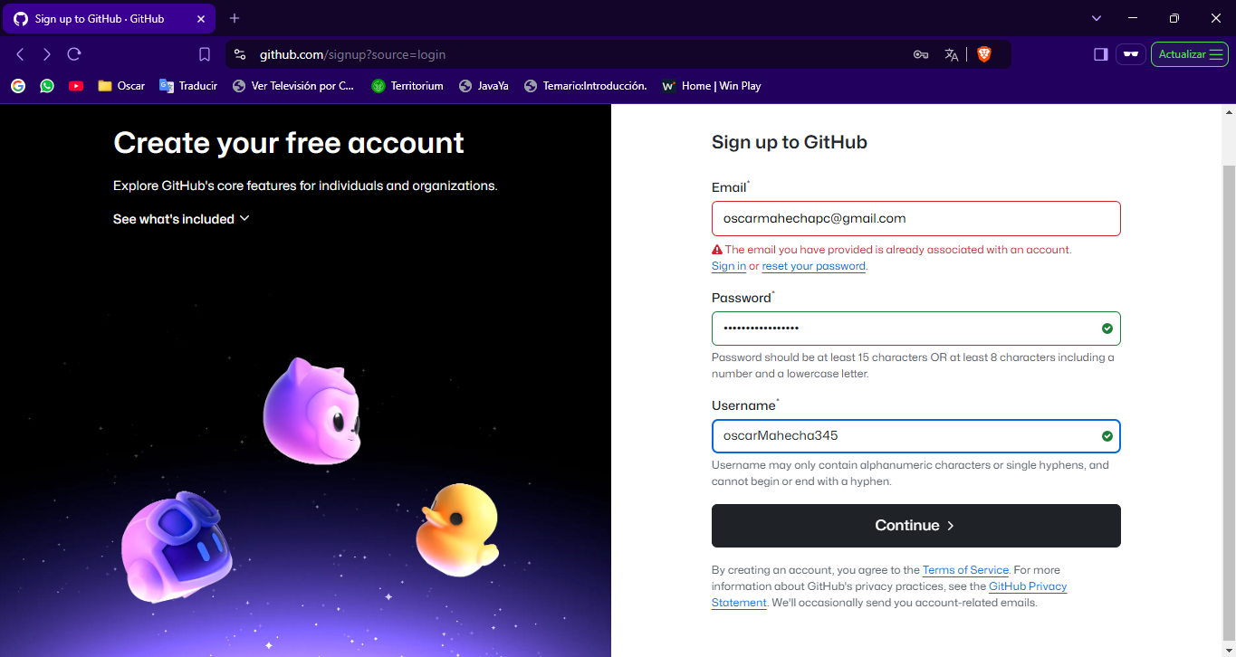

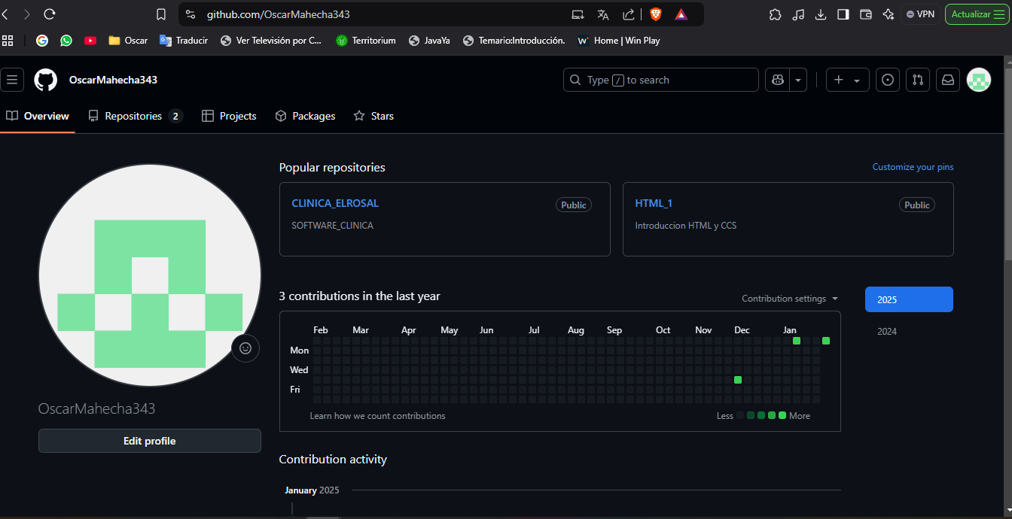Se habilita usuario /OscarMahecha343

Descargar git – bash

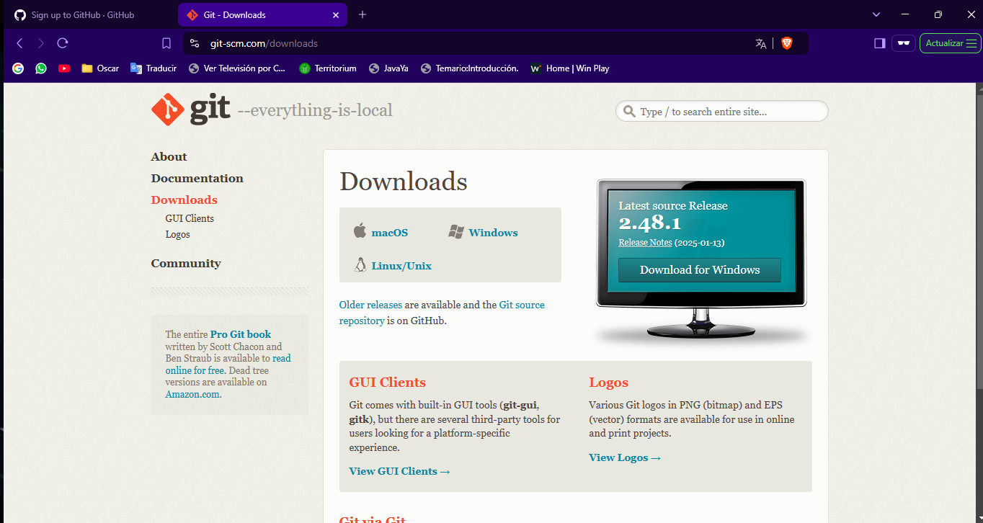

Seleccionamos NEXT

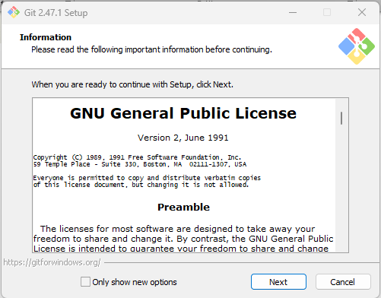

Seleccionamos NEXT

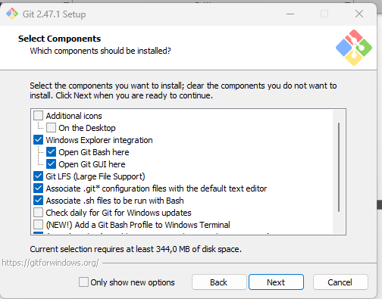

Seleccionamos NEXT, nuevamente

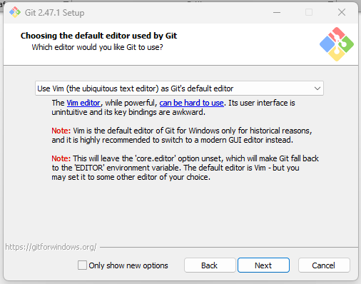

Seleccionamos NEXT.

Seleccionamos NEXT

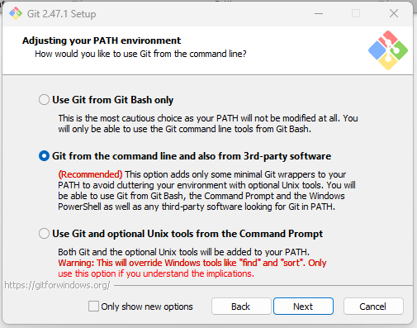

Seleccionamos NEXT

Seleccionamos NEXT

Seleccionamos NEXT

Seleccionamos NEXT

Seleccionamos NEXT

Seleccionamos NEXT

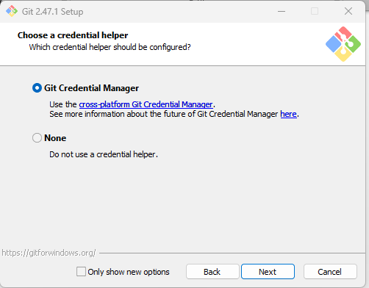

Seleccionamos INSTALL

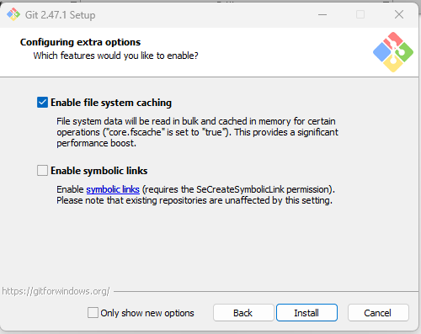

Iniciamos el BATH y quedara la consola de la siguiente manera

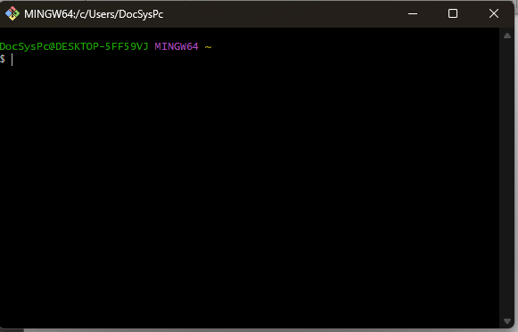

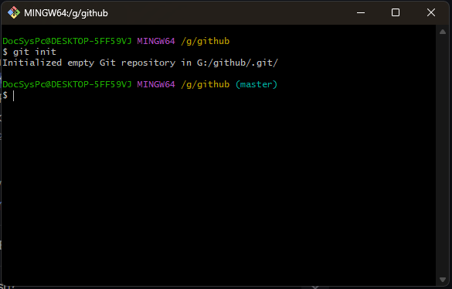Escribimos en la pantalla “git init”, para ubicar el archivo a repositorio que se va a subir al github.

Escribimos “git status”, para verificar o comparar si ya hay un archivo o si esta actualizado el commit.

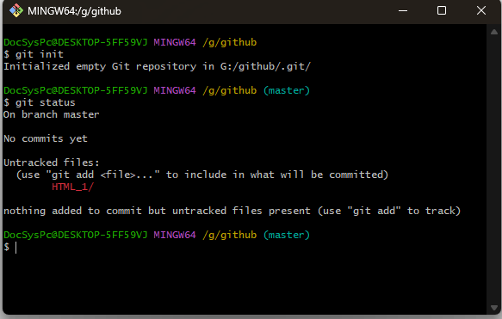

Después escribimos “git add .” para subir el archivo o identificar la ruta a subir.

Para terminar y subir el repositorio escribimos, “commit -m “anotación del commit””

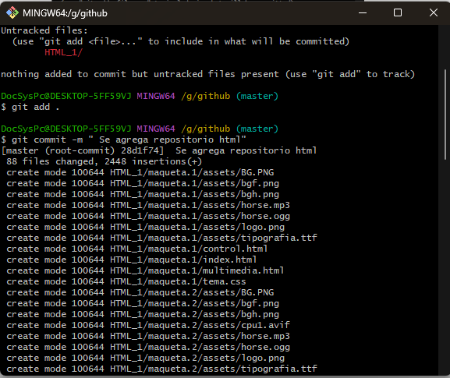

Para ubicarlo en el main de la rama principal escribimos, “git Branch-m main”

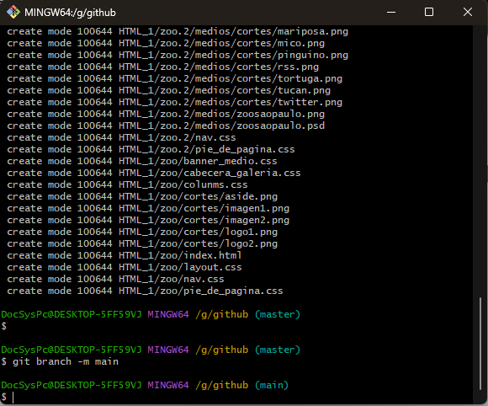

Se escribe la ubicación de donde se va a ubicar el repositorio, “git remote add origin <https://github.com/OscarMahecha343/HTML_1.git>”.

Por ultimo se realiza el push para sincronizar el repositorio con github, escribimos “git push -u origin main”

Si nos sale el validador de github, seleccionamos la opción browser.

Ingresamos el usuario que quedo inscrito en github.

Ingrese password

